Министерство науки и высшего образования Российской Федерации

Федеральное государственное бюджетное образовательное учреждение высшего образования «Рязанский государственный радиотехнический университет имени В.Ф. Уткина»

Кафедра «Автоматизированные системы управления»

Отчёт по лабораторной работе №2

по теме:

**«Исследование операционного усилителя»**

по дисциплине:

«Основы электроники»

**Выполнила:**

ст. гр. 135

Бардин М.С.

**Проверили:**

доц. Холопов С. И.

проф. Михеев А. А.

Рязань 2023

**Цель работы:**

1. Исследование характеристик операционного усилителя (ОУ).
2. Исследование инвертирующей и неинвертирующей схем включения ОУ.

**Вариант задания (таблица 1):**

Таблица №2 – Варианты задания

|  |  |  |  |  |  |  |  |
| --- | --- | --- | --- | --- | --- | --- | --- |
| №  вари-  анта | Тип ОУ | Инвертирующее включение ОУ | | | Неинвертирующее включение ОУ | | |
| Частота  вх. напр.  [кГц] | UВХ [mB] | R1  [кОм] | Частота  вх. напр.  [кГц] | UВХ  [mB] | R1  [кОм] |
| 2 | LM725 | 4 | 19 | 1,8 | 2,2 | 110 | 12 |

**Ход работы:**

1. Для начала соберём схему из необходимых приборов: 2 амперметра, ОС LM725, 3 резисторов, также нужно все эти приборы заземлить. Получившееся схема изображена на рисунке 1.

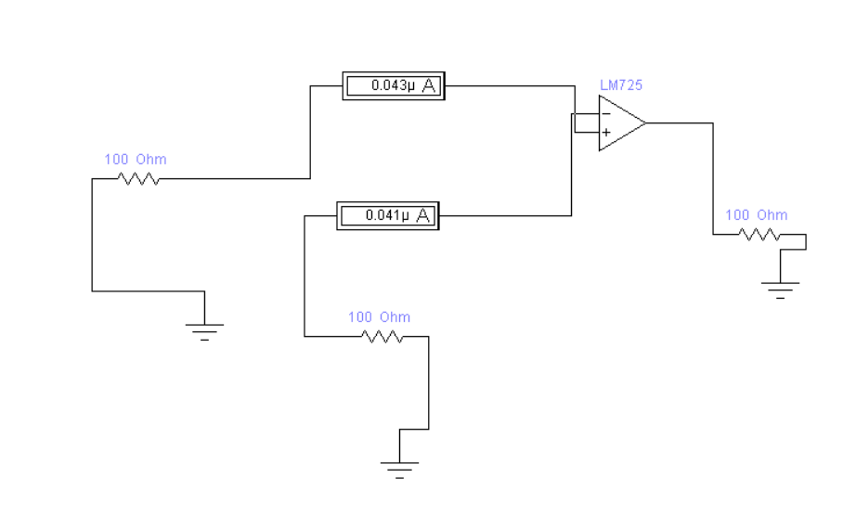

Рисунок 1 – Схема для измерения входных токов реального ОУ

Для начала запишем силу тока на двух входа операционного усилителя. $I_{вх1}=0,043×10^{-6}$ А и $I_{вх2}=0,041×10^{-6}$ А. Затем рассчитаем средний входной ток: $I_{ср}=\frac{(0,043+0,041)×10^{-6}}{2}=0,042×10^{-6}$ А. Далее вычислим разность входных токов: $△I_{вх}=\left|I_{1}-I_{2}\right|=\left|0,043×10^{-6}-0,041×10^{-6}\right|=0,002×× 10^{-6}$ А.

1. Соберём схему ОУ с инверсным включением (рисунок 2).

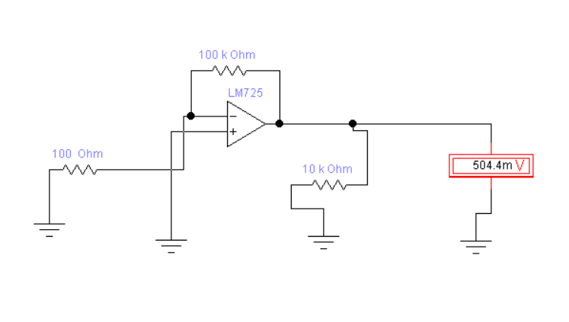

Рисунок 2 – ОУ в инверсной схеме включения

Запишем выходное напряжение: $△U_{вых}=504,4×10^{-3}$ В. Далее подсчитаем коэффициент усиления $K_{y}=-\frac{R_{2}}{R_{1}}=-\frac{100000}{100}=-1000$. После того как нашли коэффициент усиления можно вычислить напряжение смещения: $U_{см}=\frac{△U_{вых}}{K_{y}}=-\frac{504,4×10^{-3}}{1000}=-504,4×10^{-6}$ В.

1. Соберём схему для определения синфазного и дифференциального входных сопротивлений, и выходного сопротивления ОУ, которая представлена на рисунке 3.

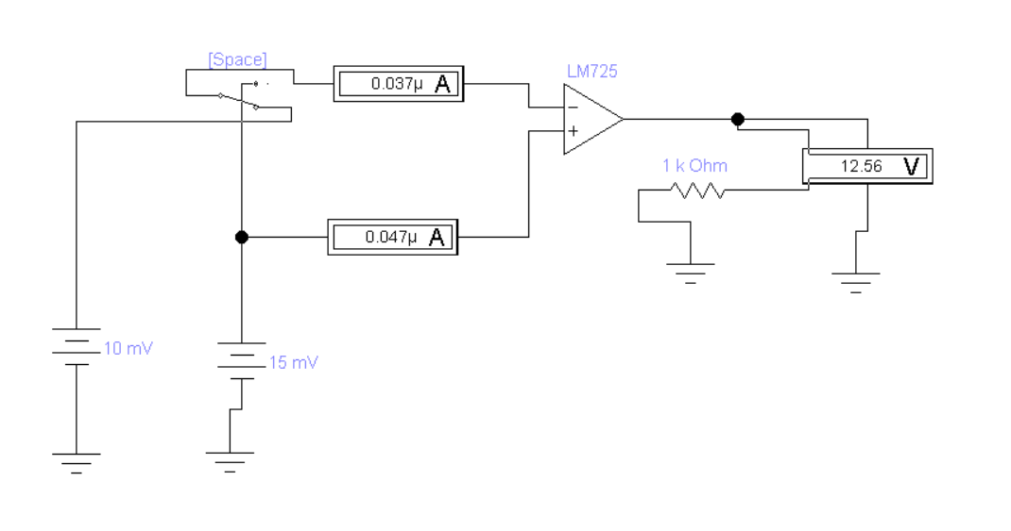

Рисунок 3 – Схема для определения синфазного и дифференциального входных сопротивлений, и выходного сопротивления ОУ

3.1) Зафиксируем значения, которые показывает амперметр в двух положениях ключа на отрицательном входе операционного усилителя: $I_{1}== 0,037×10^{-6}$ А и $I_{2}=0,041×10^{-6}$ А. Далее вычислим приращение входных напряжений и токов инвестирующего входа: $△U_{вх.сф.}=\left(15-10\right)××10^{-3}=5×10^{-3}$ В и $△I_{вх.сф.}=I_{2}-I_{1}=0,004×10^{-6}$ А. Рассчитаем входное синфазное сопротивление: $R_{вх.сф}=\left|\frac{△U_{вх.сф.}}{△I_{вх.сф.}}\right|=\left|\frac{5×10^{-3}}{0,004×10^{-6}}\right|== 1,25$ МОм.

Вернём ключ в исходное положение и запишем значения амперметров с входов ОУ: $I_{1}=0,037×10^{-6}$ А и $I_{2}=0,047×10^{-6}$ А. Вычислим приращение входных токов и напряжений: $△U_{вх}=(15-10)×10^{-3}=5×10^{-3}$ В и $△I_{вх}=I_{2}-I_{1}=(0,047-0,037)×10^{-6}=0,01×10^{-6}$ А. Теперь подсчитаем дифференциальное входное сопротивление: $R_{вх.диф.}=\left|\frac{5×10^{-3}}{0,01×10^{-6}}\right|=0,5$ МОм.

3.2) Увеличим значение источника напряжения с 10 мВ до 100 мВ (рисунок 4).

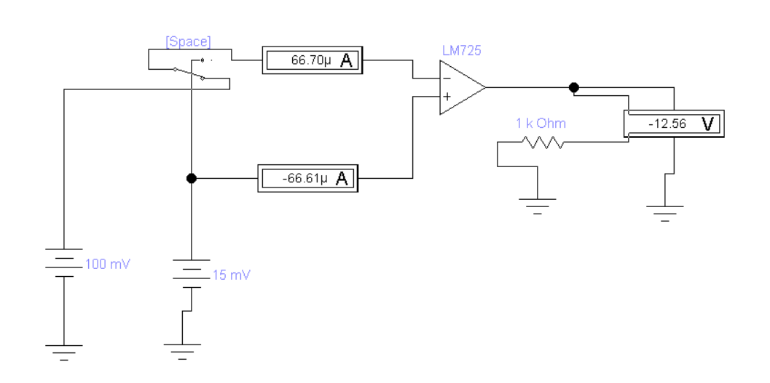

Рисунок 4 – Увеличение напряжения с 10 мВ до 100 мВ

И измерим значение выходного напряжения $U_{вых}=-12,56$ В. Значение сопротивления, при котором $\frac{U_{вых}}{2}=-6,28$ В будет приблизительно равно значению выходного сопротивления. В нашем случае при $R_{н}=65$ Ом, $U_{вых}=-6,268$ В. Следовательно $R_{н}≈R_{вых}≈65$ Ом.

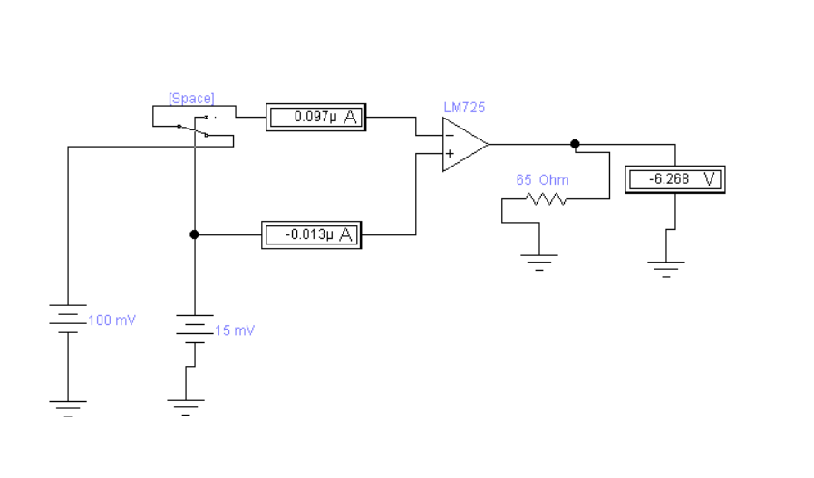

Рисунок 5 – Подобранное значение сопротивления нагрузки

1. На рисунке 6 представлена схема для измерения скорости нарастания выходного напряжения.

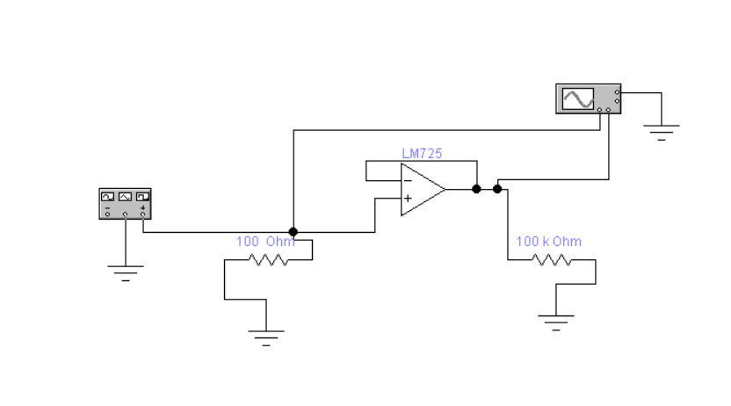

Рисунок 6 – Схема для измерения скорости нарастания выходного напряжения

Выставим настройки для генератора, которые изображены на рисунке 7. В качестве выходного сигнала выберем прямоугольные импульсы.

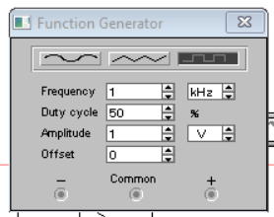

Рисунок 7 – Настройка генератора для задания №4

Определим время запаздывания выходного сигнала от входного по осциллографу, изображённому на рисунке 8: $t_{уст}=10×× 10^{-6}$ с.

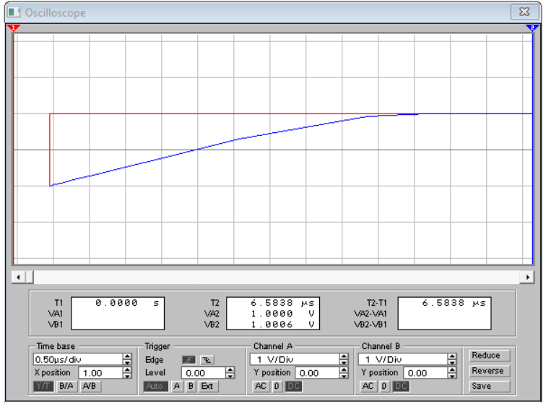

Рисунок 8 – Вид осциллографа для задания №4

Подсчитаем скорость нарастания выходного напряжения: $υ_{Uвых}=\frac{U_{вых}}{t_{уст}}==\frac{2}{10×10^{-6}}=0,2$ В/мкс. Величина выходного напряжения $U_{вых}=2$ В.

1. Схема инвертирующего включения ОУ представлена на рисунке 9.

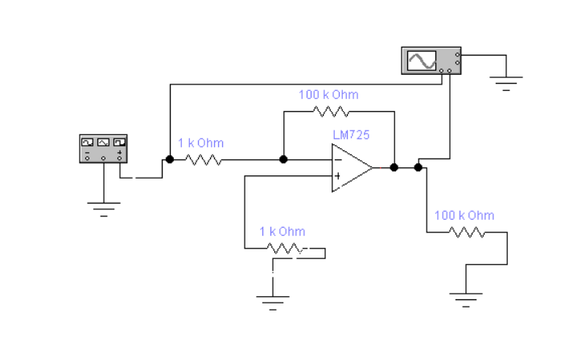

Рисунок 9 – Схема инвертирующего включения ОУ

Выставим настройки для генератора, которые изображены на рисунке 10. В качестве выходного сигнала выберем синусоидальные импульсы.

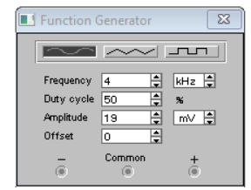

Рисунок 10 – Настройка генератора для задания №5

Вычислим значение сопротивления по значениям сопротивлений (теоретическое значение получим): $K_{у}=-\frac{R_{2}}{R_{1}}=-\frac{100}{1,8}≈-55,6$.

На рисунках 11-12 показаны скриншоты осциллографа.

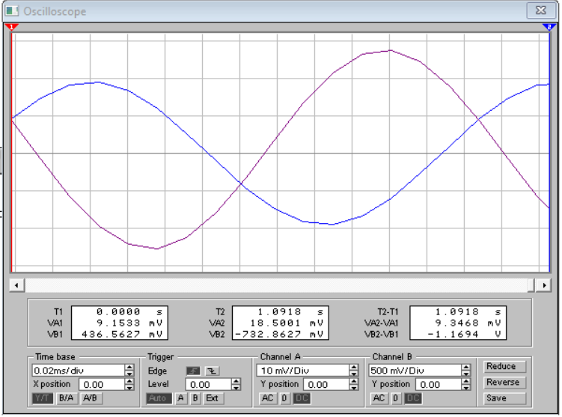

Рисунок 11 – Экран осциллографа для задания №5 (часть 1)

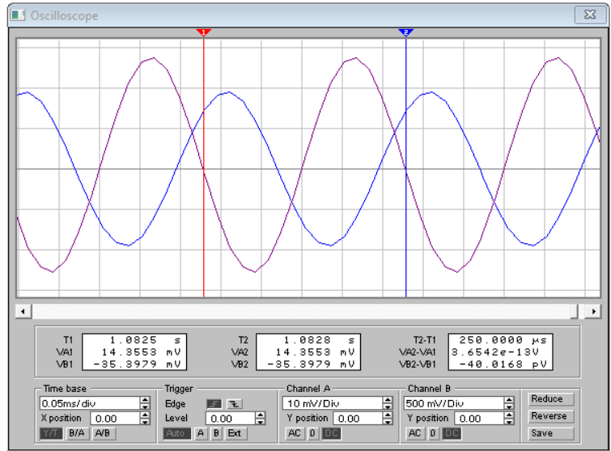

Рисунок 12 – Экран осциллографа для задания №5 (часть 2)

Рассчитаем входное и выходное напряжение: $U_{вых}=2,6*500=1,3$ В, $U_{вх}=2*10=20$ мВ. Теперь высчитаем практическое значение коэффициента усиления по входным и выходным значениям напряжения: $K_{y}=\frac{U_{вых}}{U_{вх}}=\frac{-1,3}{20×10^{-3}}=-65$. Вычислим разность фаз между входного и выходного напряжения: $△φ=180+(\frac{30×10^{-6}}{250×10^{-6}}×360)=223,2^{∘}$. Оценим постоянную составляющую выходного напряжения: $U_{0вых}=K_{y}×U_{см}== 65×\left(-0,5044×10^{-3}\right)=-32,786$ мВ.

1. Схема неинвертирующего включения ОУ представлена на рисунке 12.

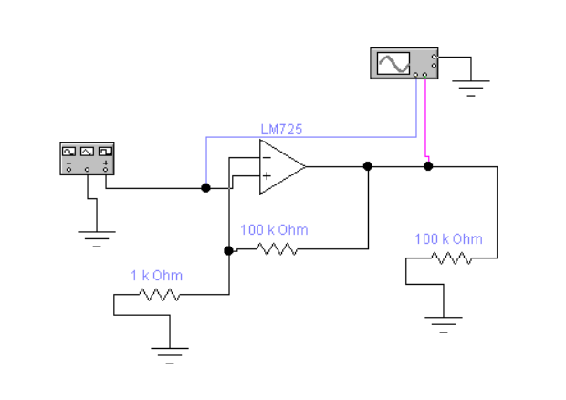

Рисунок 12 – Схема неинвертирующего включения ОУ

Выставим настройки для генератора, которые изображены на рисунке 13. В качестве выходного сигнала выберем синусоидальные импульсы.

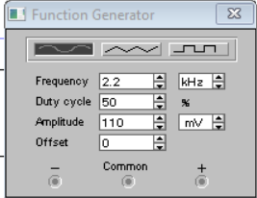

Рисунок 13 – Настройка генератора для задания №6

Вычислим значение сопротивления по значениям сопротивлений (теоретическое значение получим): $K_{y}=1+\frac{R_{2}}{R_{1}}=1+\frac{100}{12}=9,3$.

На рисунках 14-15 показаны скриншоты осциллографа.

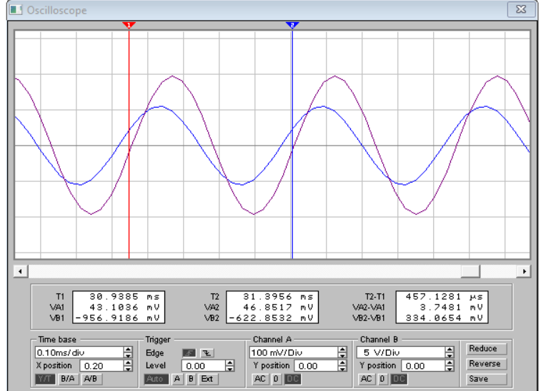

Рисунок 14 – Экран осциллографа для задания №6 (часть 1)

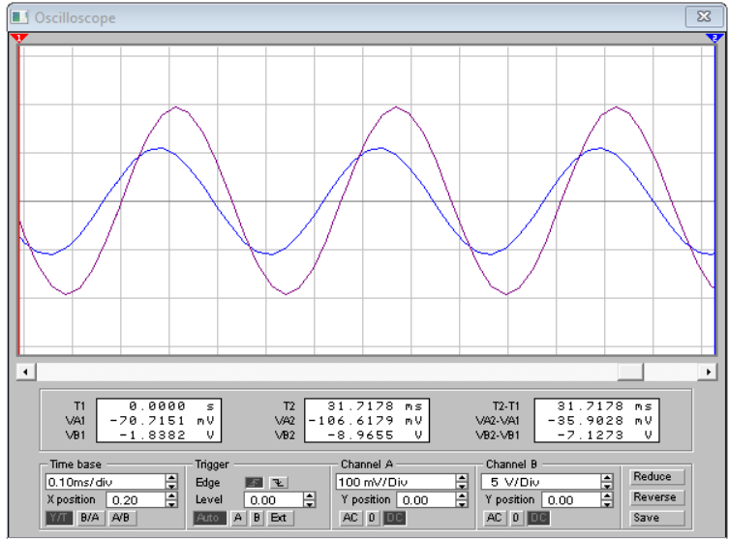

Рисунок 15 – Экран осциллографа для задания №6 (часть 2)

Рассчитаем входное и выходное напряжение: $U_{вых}=2*5=10$ В, $U_{вх}=1,1×100×10^{-3}=110$ мВ. Вычислим разность фаз между входного и выходного напряжения: $△φ=\frac{△t}{T}×360=(\frac{35×10^{-6}}{457×10^{-6}}×360)=27,6^{∘}$. Оценим постоянную составляющую выходного напряжения: $U_{0вых}=K_{y}×U_{см}== 0,5044×10^{-3}×9,3=4,69092$ мВ.

**Заключение**

В результате выполнения лабораторной работы были исследованы характеристики операционного усилителя (ОУ), инвертирующей и не инвертирующей схем включения ОУ, а также закреплены знания о них.